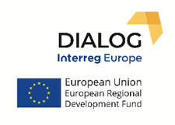
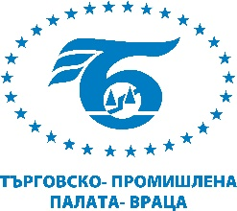

ФОРМУЛЯР ЗА УЧАСТИЕ

Публична среща-дискусия
гр. Враца
30.05.2023

Име: ...................................................................................................
Фамилия: .............................................................................................
Наименование на институция/фирма: ...........................................................................................................
Град:....................................................................................................
Ел. поща: .............................................................................................
Телефон:..............................................................................................

Моля, изпратете попълнения формуляр на e-mail: cci-vr@cci-vratsa.org,
не по-късно от 22.05.2023

Лице за контакт:
Мая Милова
Изпълнителен директор
Тел.: 092 660271

